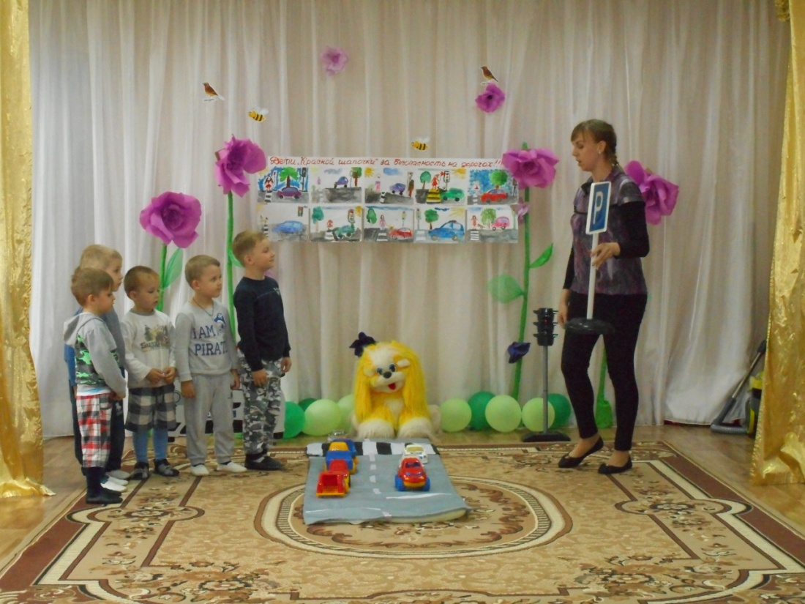

Цель: продолжать формировать знания детей об элементарных правилах дорожного движения, активизировать словарь: волонтер, пешеходный переход, сигналы светофора, дорожный знак.
Задачи:
1. Закреплять знания о значении светофора, о некоторых дорожных знаках.
2. Развивать внимание, память, умение двигаться по сигналу и ориентироваться в пространстве.
3. Воспитывать желание соблюдать правила дорожного движения, приходить на помощь.
Виды деятельности: игровая, двигательная, познавательная, конструктивная, коммуникативная, музыкальная.
Формы реализации детских видов деятельности: речевая проблемная ситуация, беседа, подвижная игра «Светофор», художественное слово, игровые ситуации на улицах города, конструирование пешеходного перехода, изготовление продукта детского творчества (лепка огоньков светофора на эмблеме волонтеров).
Предварительная работа:
Рассматривание иллюстраций и беседа о сигналах светофора, рассматривание дорожных знаков, разгадывание загадок и чтение стихов о правилах дорожного движения, настольно-печатная игра «Дорожные знаки».
Оборудование: музыкальный центр, модуль «Добрая дорога», полоски для игры «Пешеходный переход», машинки, макет летающей тарелки, робот Шунтик, макет светофора, макеты знаков «Остановка», «Пешеходный переход», «Играть запрещено», макет мальчика Тёмы, «Чемодан добрых дел», «Набор волонтера», ватман, тесто-пластилин.
Ход занятия:
Под песню «Правила дорожного движения» входит воспитатель.
Дети сидят на стульчиках.
1. Организационный момент
– Здравствуйте ребята, меня зовут Анастасия Сергеевна. Давайте знакомиться (дети знакомятся с воспитателем)
-Настроение, у вас какое? (дети отвечают) А давайте это хорошее настроение подарим всем вокруг (дети дуют на ладошку, повторяя за воспитателем).
Сегодня нам с вами предстоит совершить увлекательное путешествие по дорогам города. Я так люблю делать добрые дела. А вы? (отвечают) Тогда, я предлагаю вам стать моими помощниками – волонтерами. А вы знаете, кто такие волонтеры? Волонтер - это человек, который совершает добрые дела по своей доброй воле, доброволец. А добрые дела у нас сегодня будут связаны с правилами дорожного движения.
Хотите стать волонтерами? (ответы детей) Отлично. Но для этого нужно выполнить ряд действий.
- Завяжем галстук на шею.
- Прикрепим значок.
- И самое главное - дадим обещание.
Я говорю правило, а вы отвечаете «Обещаем!».
На улице быть очень внимательным- обещаете?
Водителей машин не волновать -дорогу не перебегать- обещаете?
Соблюдать правила дорожного движения- обещаете?
Слушать меня при выполнении волонтерских заданий-обещаете?
Вы стали настоящими волонтерами.
Ну, нас ждут добрые дела, смелее в путь решать волонтерские задачи! Итак, на остановке нас ждет автобус, он отвезет нас на выполнение первого волонтерского задания.
- Ребята, посмотрите, автобус на остановке есть, а знака «Остановка» нет. Давайте скорее исправим ситуацию и поставим знак. У меня есть волшебный «Чемоданчик добрых дел», и в нем есть такой дорожный знак. (Поставили знак, сели в автобус и поехали. Звучит музыка «Поехали вперед». Звучит музыка «Сигнал машин»).
-Что же здесь произошло? Пробка на дороге.
(Дети замечают на проезжей части летающую тарелку).
- Смотрите, ребята, к нам в гости прилетел космический турист и нарушил правила дорожного движения. Как вы думаете - какие? (ответы детей)
- Разве можно воздушным транспортным средствам: самолетам, вертолетам летающим тарелкам совершать посадку на дороге? (ответы детей)
-Нет, конечно. Они должны приземляться только в аэропортах на взлётно- посадочной полосе. Давайте устраним нарушение и познакомимся с гостем.
(Космический гость Шунтик знакомится с ребятами, предлагает дружбу).
-Ну, хорошо. Давай, будем дружить с тобой Шунтик. Мы волонтеры, которые совершают добрые дела на улицах города. Ребята, Шунтика возьмем с собой? Ведь он тоже хочет стать волонтером.(завязываем ему галстук на шею).
Космический корабль необходимо срочно убрать с проезжей части, чтобы он не препятствовал дорожному движению. (Убираем летающую тарелку в «Чемодан добрых дел»).
-Посмотрите, а чего же не хватает на перекрестке? (ответы детей).
(Ставим светофор).
Шунтик рассказывает стих про светофор «На дороге с давних пор».
Давайте мы немножко с вами поиграем, отдохнем и продолжим решать волонтерские задачи.
Подвижная игра «Светофор»
-Посмотрите внимательно: на дороге опять непорядок. Что-то не так? (Ответы детей).
-Правильно, мальчик Тема играет на проезжей части. Разве можно играть на проезжей части? Здесь мы тоже поставим знак «Играть запрещено». (Достаем знак из «Чемодана добрых дел», а в него кладем мяч. Мальчику Тёме дарим световозвращающий браслет).
-Вижу по дороге едут мои старые знакомые - семья Топтыжкиных.
Михаил Потапович, здравствуйте! Не видит нас. Ну, конечно, едет на машине за рулем и разговаривает по телефону.
-Ребята, скажите мне, а можно ли разговаривать по телефону за рулем? (ответы детей).
Нет, конечно. Так давайте подойдем поближе и напомним об этом Михаилу Потаповичу.
– Ой, а тут еще с ним Мишутка едет. Посмотрите и скажите, какое правило по перевозке детей в автомобиле нарушил Михаил Потапович. Как правильно должен ехать ребенок в машине? (Ответы детей).
-Давайте скорее исправим ситуацию. (Из «Чемодана добрых дел» достаем и дарим Мишутке детское автокресло. Папу просим за рулём автомобиля не разговаривать по телефону).
Звонит телефон.
-Алло, да, конечно, мы скоро будем! Ребята, срочный вызов. Нам пора возвращаться в группу. Вот как раз и наш автобус за нами приехал. Переходим дорогу и садимся в автобус. Как мы будем переходить дорогу, в каком месте? (ответы детей).
-По пешеходному переходу, по зебре. У меня, как раз в чемоданчике должно лежать пять черных и пять белых полосок. Давайте считать. Все верно! Будем делать пешеходный переход.
Под музыку дети выкладывают пешеходный переход.
-Ребята, вот перед нами пешеходный переход. Сразу можно переходить дорогу? (Ответы детей).
- Верно, прежде чем переходить дорогу нужно внимательно посмотреть налево, нет ли машин, дойти до середины и посмотреть направо. (Садимся в автобус и едем в группу. Под веселую музыку лепим из теста-пластилина огоньки светофора на эмблеме волонтерского движения. Даем название волонтерскому движению - «Светофорик»).
-Сегодня мы с вами проделали большую работу и решили много волонтерских задач. Мы установили светофор на дороге, дорожные знаки, спасли от несчастного случая мальчика Тёму, помогли семье Топтыжкиных, построили пешеходный переход. Какие же вы молодцы!
-Шунтик, понравилось тебе у нас? Теперь тебе понятно, почему нужно знать правила дорожного движения?
- Ребята! Не забывайте о правилах дорожного движения и, главное, помогайте тем, кто плохо знает эти правила.
(Награждение детей медалью «Самые лучшие знатоки ПДД»).
Шунтик: - Мне очень у вас понравилось, ребята. Вы такие молодцы, много знаете и научили меня, как себя вести на улице. И знаки я запомнил. Мне уже пора возвращаться на свою планету. До свидания, ребята!
(Дети прощаются с Шунтиком).
- Ребята, будьте внимательны и осторожны на дороге! Всегда помните правила дорожного движения и правила пешеходов. Выполняйте их, и они помогут вам сохранить ваши здоровье и жизнь. До свидания, ребята!

